Февраль 2024
Сценарий развлечения «Богатыри земли русской» в средней группе «Колокольчик»
воспитателя Муниципального бюджетного дошкольного образовательного учреждения «Центра развития ребенка – детский сад №3 «Березка» города Новопавловска
Гайчук Л.Н.

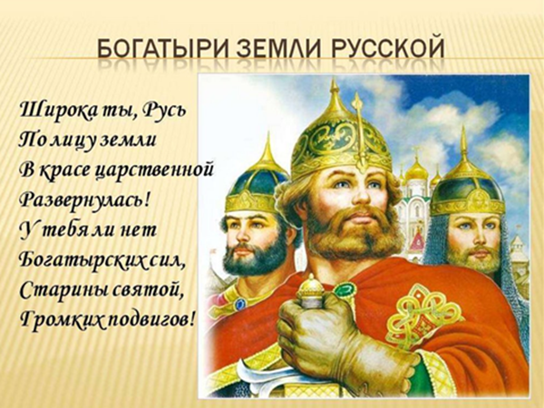

Цель:
Формировать нравственно – патриотическое представление в образе русского богатыре как о героическом русском воине.
Задачи:
Познавательное развитие:
- формировать знания о богатыре;
- учить рассказывать о богатыре, называть элементы костюма и оружия русского богатыря;
Речевое развитие:
- развивать умение выражать в речи свои впечатления, высказывать суждения, оценки;
- пробуждать развитию эстетических чувств, мышления, памяти, воображения;
- обогащать словарный запас детей;
Социально-коммуникативное развитие:
- воспитывать чувство гордости за богатырскую силу Руси, уважение к русским воинам, желание быть похожим на них;
- сохранить черты русского характера;
- развивать двигательную активность детей .
Ведущая:
Ребята мы с вами живём в прекрасной стране- России, в ней столько всего удивительного: необыкновенно красивая природа, красивые города, удивительные люди. Так было и в давние времена.
19 января в России отмечается день былинного богатыря- Ильи Муромца.
Вам уже прочитали некоторые книги про русских богатырей, поэтому сегодня я предлагаю вам отправиться в прошлое нашей страны и еще раз встретиться с героями былин.Раньше наша страна называлась не Россия, а Русь и люди, живущие в ней – не россияне, а русичи. И славилась Русь богатырями- сильными духом, бесстрашными, отзывчивыми и мужественными людьми. Узнали мы о русских богатырях из былин. Былина произошла от слова быль, было, а слагал былины- сказитель. Ходил сказитель из селения в селения и рассказывал на распев о героях- богатырях. Так и слагались былины из уст в уста. Почти в каждой из былин упоминается Киев, Русь, земля Русская. Родина- какие красивые и загадочные слова.Посмотрите, как выглядела Россия в давние времена.
Ребята подвиги русских героев- богатырей отражены не только в былинах, но и в творчестве художников. Великий русский художник Виктор Михайлович Васнецов изобразил картину «Богатыри» давайте её рассмотрим. На картине изображены три богатыря: в центре картины- Илья Муромец. Он самый старший, могучий и опытный богатырь. Слева от Ильи Муромца- Добрыня Никитич, а справа- Алёша Попович. Они молодые и сильные богатыри. Их надёжный друг- это конь.
Главной защитой были оружие и доспехи(показ слайдов).
Шлем- это металлическая шапка, которая оберегала голову от удара.
Кольчуга- рубашка, сплетенная из железных колец, она защищала грудь богатырей от стрел и меча.
Щит- это дополнительная защита богатырей от удара врага.
Меч был главным оружием воинов.
Лук и колчан со стрелами тоже являлись основным оружием богатырей.
В древней Руси родовым деревом считался дуб, ему поклонялись и отдавали честь. Уходя в поход, богатыри брали с собой дубовый листок и горсть родной земли.
В древние времена большую опасность для земель русских представляли набеги врагов, они ходили на Русь, разоряли села и города, поэтому стены в старину старались строить из камня (показ слайдов) Враги забирали в плен женщин, детей, и стариков. И каждый раз на защиту своей земли вставали богатыри русские. Один из них и есть- Илья Муромец!
(Звучит богатырская музыка и в зал входит богатырь).
Илья Муромец: Здравствуйте, люди добрые! Низкий вам поклон от нас, русских богатырей и от меня лично, Ильи Муромца! Уж как мы старались в своё время, прославляли русское воинство! И с Чудом- юдом боролись, и с соловьём- разбойником! Ничего не боялись!
Ведущая: А где же Алёша Попович и Добрыня Никитич?
Илья Муромец: На заставе остались землю русскую защищать. Да мало нас богатырей, вот и решили мы позвать к себе на помощь других добрых молодцев. Покажите свою силушку богатырскую да удаль молодецкую! Готовы ли вы к богатырским состязаниям?
Дети: Да
Флешмоб «Богатыри».
Ведущая: И так ребята пришло время состязаний.
Ведущая «Викторина»
Что нужно для этого ? отвечать только «Да» или «Нет».
Наша родина сильна (да)
И у нас она одна (да)
На Руси богатыри есть(да)
Им всегда хвала и честь (да)
Илья Муромец герой (да)
Он был самый молодой (нет)
Соловья он победил (да)
Из автомата подстрелил (нет)
Алёша Попович тоже герой (да)
Он сильный, смелый, молодой (да)
Карабаса в бою победил (да)
На танках боролись богатыри с врагом (нет)
Они воевали с мечом и копьём (да)
Добрыня Никитич был самым хилым (нет)
Он змея сумел победить своей силой (да)
Гордимся мы нашими богатырями (да)
Хотим ли мы быть такими же сами (да)

Илья Муромец: Вот теперь можем переходить к состязаниям.
Ведущая: Вот преграды на пути!
Их не просто обойти!
Надо лихо проскакать,
Но богатырей не испугать!
Илья Муромец:
Какой же богатырь без коня? Надо на коне пройти препятствия и вернуться обратно. Передать эстафету другому участнику.
Состязание «Проскачи на коне»

Илья Муромец: Хочу проверить ваш ум и смекалку. Забава эта трудная, поэтому нам помощь молодым богатырям могут прийти девицы- разумницы.
Состязание «Назови оружие».
Ведущая:
Рубашку такую не вяжут, не шьют,
Её из колечек железных плетут
(кольчуга)
Железная шапка с острым концом,
А спереди клюв навис над лицом
(шлем)
Оружие это трудно поднять,
Не просто поднять, а в руке удержать,
Снести им легко было голову с плеч,
Ну что догадались? Конечно же… (меч)

Чтоб грудь защитить от ударов врага,
Уж вы это знаете наверняка,
На левой руке у героя висит,
Тяжелый, блестящий, раскрашенный… (щит)

Следующие состязание «Собери щит»
Из разрезанных частей нужно составить щит.
Илья Муромец:
А теперь я вас испытаю на ловкость , на силу молодецкую.
Ведущая:
Следующие испытание «Метание мешочков в обруч».
Ведущая:
Конкурс «Перетяни канат».
Илья Муромец:
Ещё раз спасибо вам, молодцы, за службу верную, а вам, девицы, за то, что богатырей своих не забыли, в трудную минуту им помогли! Прощайте люди добрые, пора мне в путь.
Ведущая:
Защитники нашей прекрасной страны
Вы дороги нам и безумно нужны.
Пусть будет достаток на вашем столе,
Пусть мир укрепиться на нашей земле!

